起點經過+2000元 | 在日本被貓咬傷-100元 | 在台灣撿到一隻貓+200元 | 在大陸餵一隻貓可抽一張命運卡 | 買3個貓罐頭  -300元
感染肺炎醫療費300元 | -喵-喵-喵-  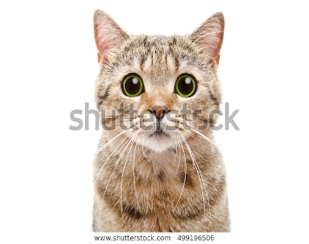   |  |  | 在美國救了一隻貓+500元
在美國救了兩隻貓+666元 |  |  |  | 在日本亂丟垃  圾-300元
踩到貓大便可抽一張命 |  |  |  | 踩到貓大便可抽一張命
買10個貓罐頭-600元 |  |  |  | 重獎+666元
自家的貓咬來200元 |  |  |  | 自家的貓咬來500元
吃午餐暫停一次 |  |  |  | 吃零食-25元
踩到狗大便+96元 | 吃大餐+1000元 | 去游樂園花了210元 | 休息暫停1次 | 感染肺炎醫療費400元

